Лабораторная работа № Моделирование процессов
Цель работы: Освоение основных концепций моделирования с использованием BPMN.
Задание: Используя Diagrameditor.com или иные программные продукты, постройте диаграммы на русском языке.
Упражнение 1. Продажа аппаратуры: подготовка товара для пересылки.
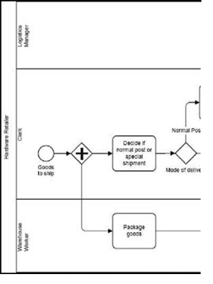
ПРОДОЛЖИ ДИАГРАММУ

В данном процессе используется только один пул и только три линии для участников процесса: менеджера логистики, клерка и кладовщика. При этом мы не рассматриваем явно коммуникацию между участниками.
Простое стартовое событие «товар для отправки» указывает начало процесса. Сразу после инициализации процесса параллельный шлюз начинает две параллельных операции: пока клерк решает какой тип пересылки применить (обычный или специальный), кладовщик начинает упаковку товара. Задача клерка приводит к исключающему шлюзу «тип доставки», что является хорошим примером рекомендуемого использования шлюзов: шлюз не является ответственным за принятие решения о типе пересылки, - это решение принимается во время предыдущей активности. Шлюз же выполняет только функцию маршрутизации, перенаправляя поток по альтернативным путям в зависимости от результатов предыдущих результатов.
Этот шлюз называется исключающим, поскольку две альтернативные ветви выглядят так: если это специальная пересылка, то клерк запрашивает различные перевозчики и выбрав перевозчика начинает оформление документов; но если это обычная пересылка, то клерку может потребоваться дополнительное страхование товара — этим должен заниматься менеджер логистики.
В любом случае клерк должен подготовить почтовый ярлык для посылки. В таком сценарии оказывается полезным включающий шлюз, поскольку одна из ветвей выполняется всегда, а другая только при необходимости дополнительной страховки - тогда обе ветви выполняются параллельно. Из-за этого параллелизма мы должны синхронизировать включающий шлюз сразу после «заполнения почтового ярлыка» и «получения дополнительной страховки». При этом включающий шлюз будет всегда ожидать завершения «заполнения почтового ярлыка», которое обязательно всегда выполняется. Только при необходимости дополнительной страховки шлюз ожидает завершения «получения дополнительной страховки».
Кроме того, мы должны синхронизировать параллельный шлюз до начала последнего задания «add paperwork and move package to pick area», поскольку мы должны быть уверены, что все выполнено до конца перед отправкой товара.

